Лабораторная работа №7

Задача "Эффективность рекламы". Вариант 51

Шагабаев Давид, НПИбд-02-18"

Содержание

Вариант 51 1

Выполнение лабораторной работы 1

Выводы 3

# Вариант 51

Постройте график распространения рекламы, математическая модель которой описывается следующим уравнением:

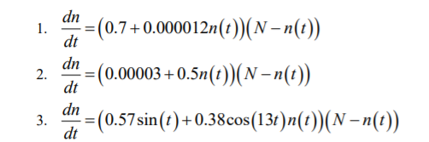

При этом объем аудитории N = 1420 , в начальный момент о товаре знает 12 человек. Для случая 2 определите в какой момент времени скорость распространения рекламы будет иметь максимальное значение.

# Выполнение лабораторной работы

Код программы:

N=1420;

x0=12;

t=0:0.1:30;

function **g**=k(**t**);

*//g=0.7;//(первый случай)*

*//g=0.00003;//(второй случай)*

**g**=0.57*sin(**t**);*//(третий случай)*

endfunction

function **v**=p(**t**);

*//v=0.000012;//(первый случай)*

*//v=0.5;//(второй случай)*

**v**=0.38*cos(13\***t**);*//(третий случай)*

endfunction

function **xd**=f(**t**, **x**);

**xd**=(k(**t**)+p(**t**)\***x**)*(N-**x**);

endfunction

x=ode(x0, 0, t, f);

plot(t,x);

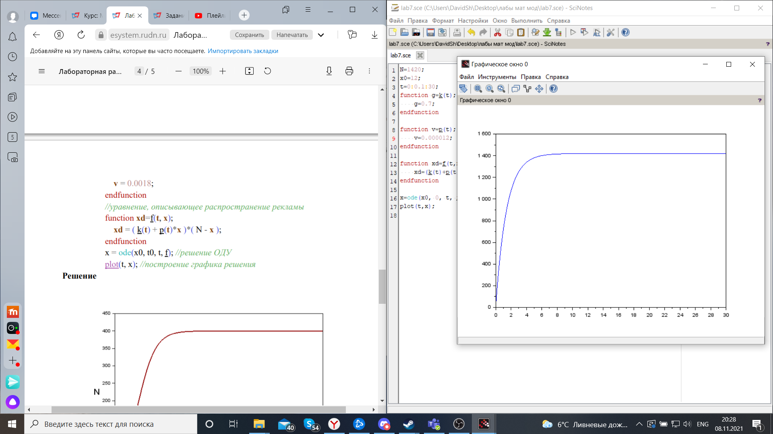

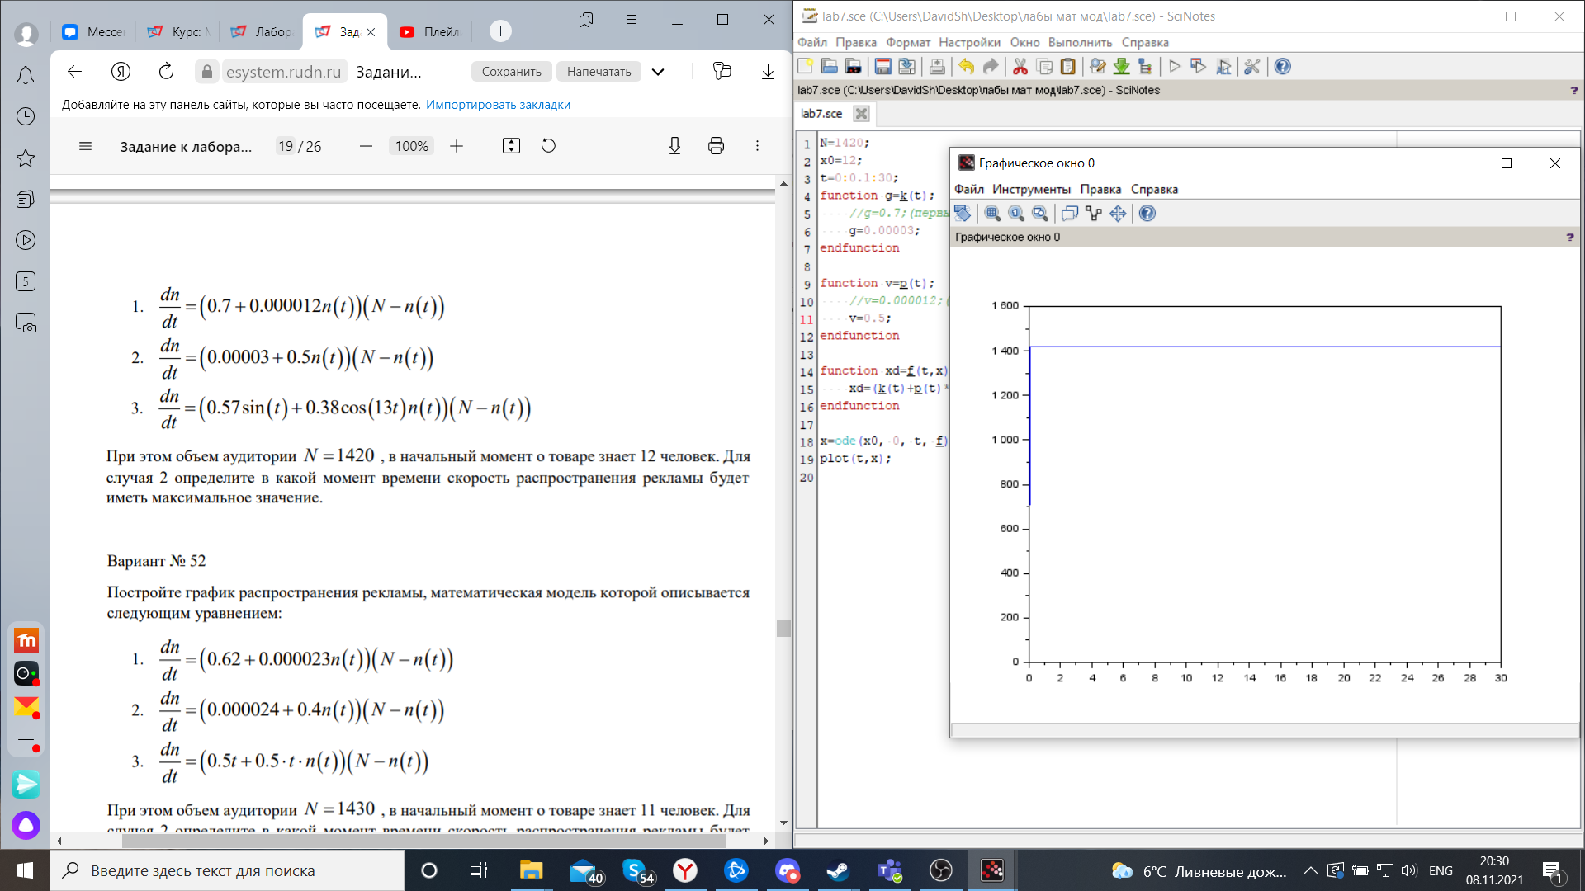

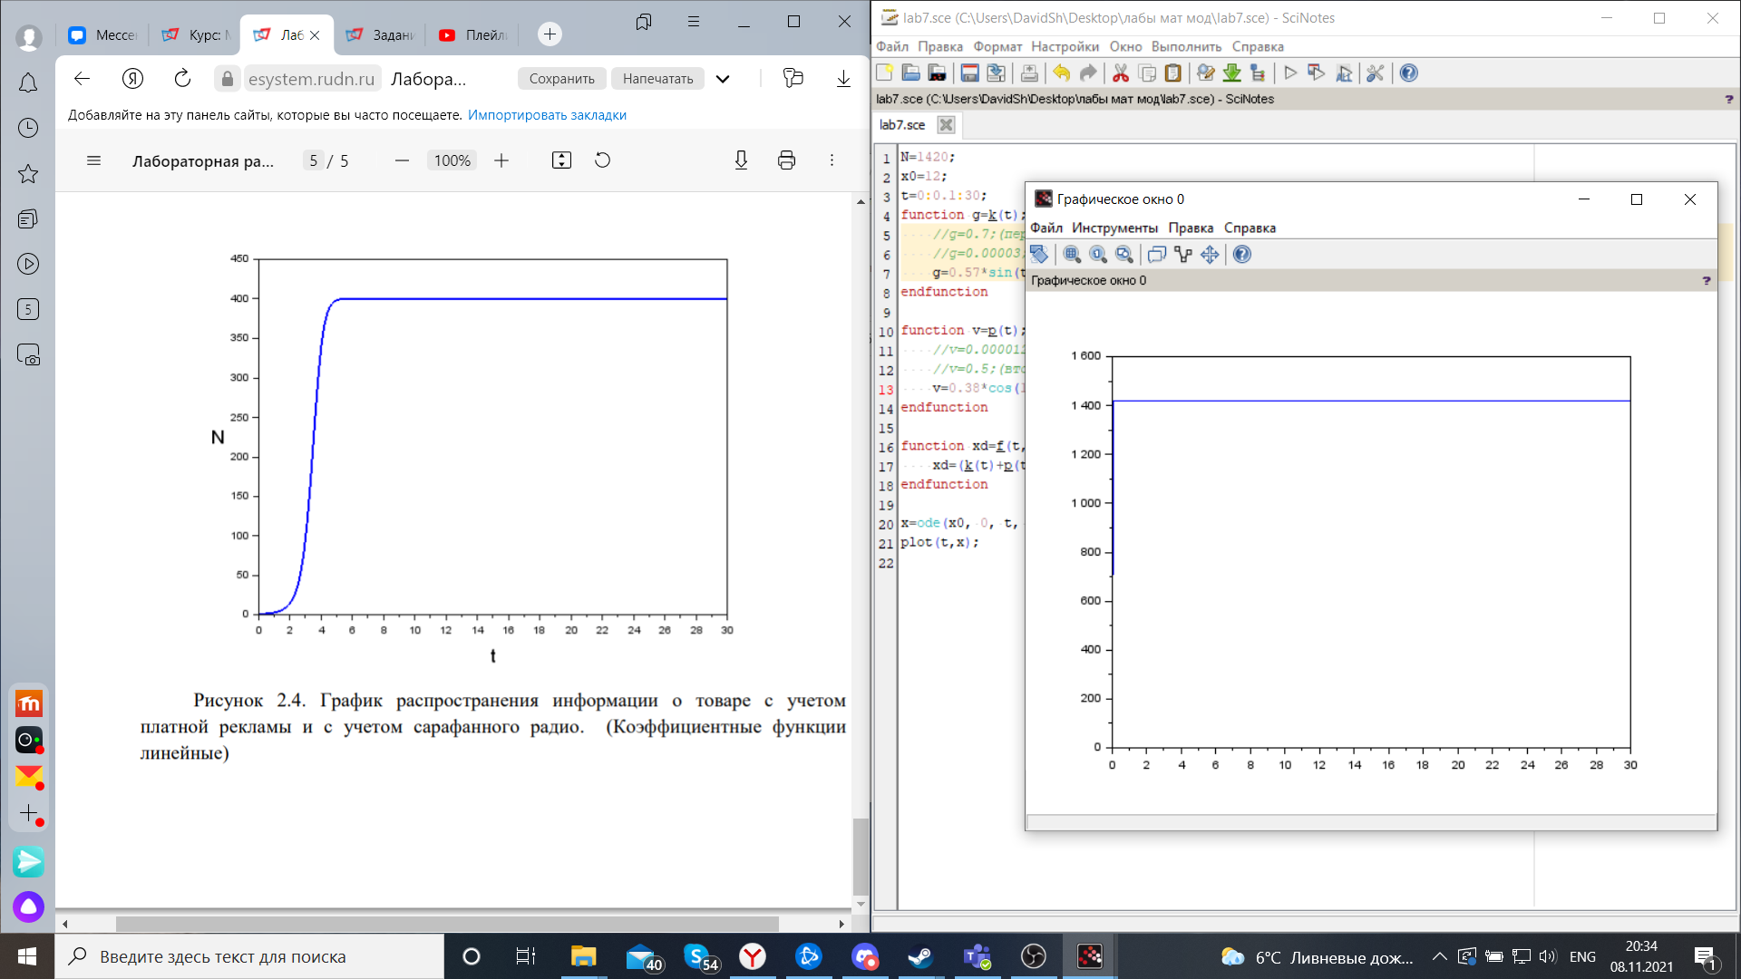

# Выводы

Задача решена.